**Задание 1.** Необходимо создать **структуру** Key для представления *клавиши* на клавиатуре фортепиано (см. рисунок).

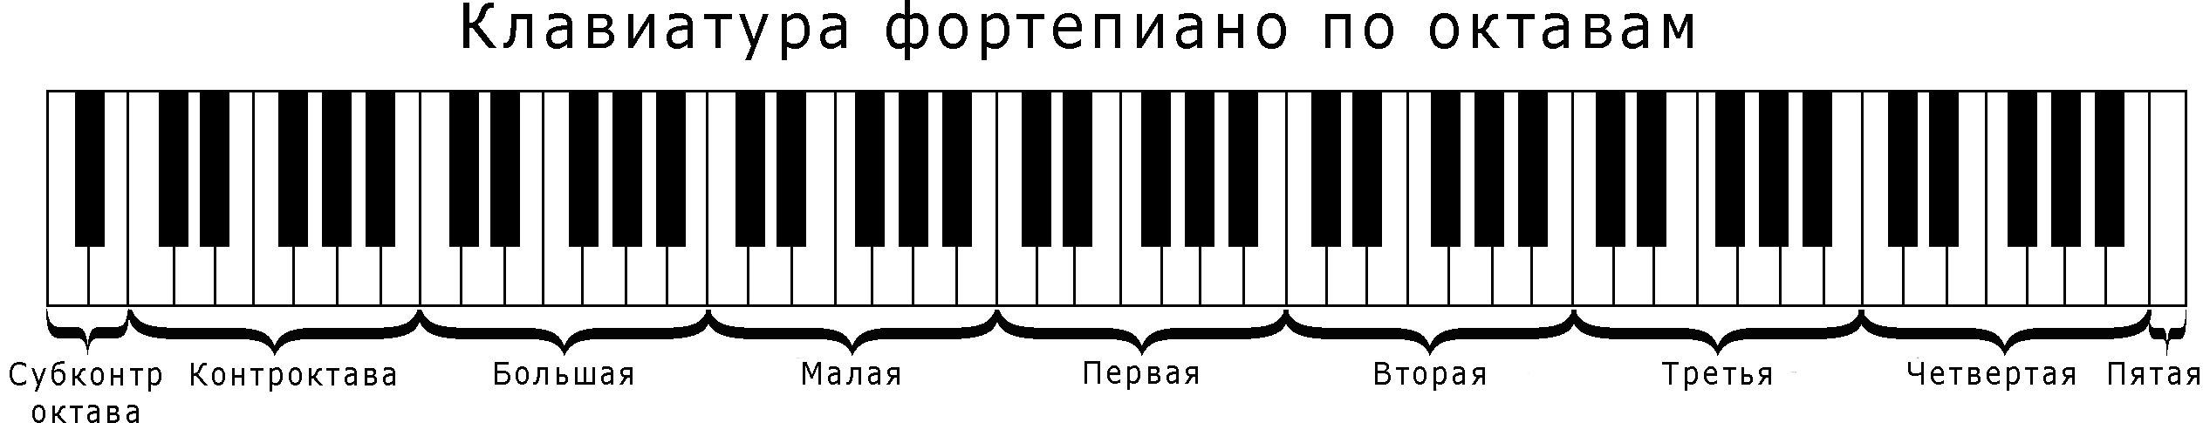

Характеристиками клавиши являются:

1. Октава (это элемент перечисления Octave).
2. Английское буквенное название ноты (элемент перечисления Note).
3. Знак альтерации – нет знака, диез, бемоль (элементы перечисления Accidental).

Обеспечьте структуру конструктором, переопределите в ней методы ToString() и Equals().

Реализуйте в структуре стандартный интерфейс System.IComparable<T> для сравнения двух клавиш.

Пример возможного использования вашей структуры:

// до-диез первой октавы

Key c = new Key(Note.C, Accidental.Sharp, Octave.First);

Console.WriteLine(c); // C# (1)

// ре-бемоль первой октавы

Key d = new Key(Note.D, Accidental.Flat, Octave.First);

Console.WriteLine(**c.Equals(d)**); // True, это одна и та же клавиша!

Console.WriteLine(c.CompareTo(d)); // 0

**Задание 2. Стек** – это тип данных, организованный по принципу LIFO и реализующий следующие операции:

* Push(e) – вставка элемента в стек
* Pop() – удаление и возврат последнего вставленного элемента
* IsEmpty() – проверка стека на пустоту

Простейшая программная реализация стека основан на использовании массива. Память для массива выделяем с запасом (это максимальный размер стека). Дополнительно храним индекс последнего вставленного элемента.

**Постановка задачи:**

1. Создать универсальный интерфейс IStack<T>, описывающий операции со стеком, хранящем элементы типов-значений.
2. Создать универсальный класс Stack<T>, реализующий интерфейс IStack<T>. В классе Stack<T> использовать реализацию стека на основе массива.
3. Создать универсальный метод расширения Reverse<T>() для интерфейса IStack<T>. Этот метод возвращает новый стек, в котором элементы исходного стека-параметра идут в обратном порядке.
4. Протестировать работу созданных типов и методов в консольном приложении.

(*) Если вы что-то уже знаете об исключениях и исключительных ситуациях, генерируйте исключения, когда делается попытка извлечь элемент из пустого стека, или когда элемент добавляется при достигнутой максимальной ёмкости стека. Если не знаете об исключениях – при попытке добавления в заполненный стек ничего не делайте, при попытке извлечения из пустого стека возвращайте значение default(T).